Recursos Curriculares Adoptados por Plano ISD para Matemáticas-Nivel secundario

Cursos | Recurso adoptado y editorial | Formato | App en Webdesk para el estudiante | Portada del libro
Secundaria Matemáticas | Carnegie Learning | Los estudiantes reciben un libro de texto consumible y acceso en línea a su libro digital a través de PISD Webdesk. | 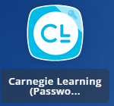 | 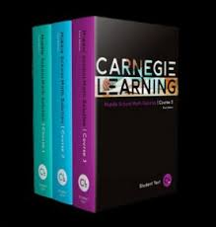
Algebra 1 /  Algebra 1 Honores | Houghton Mifflin Harcourt Algebra 1 | Los estudiantes reciben un libro de texto consumible y acceso en línea a su libro digital a través de PISD Webdesk. | 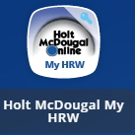 | 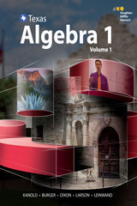
Geometría /  Geometría Honores | SpringBoard Geometry | Los estudiantes reciben un libro de texto consumible y acceso en línea a su libro digital a través de PISD Webdesk. | 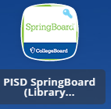 | 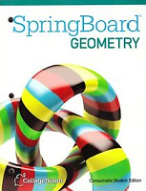
Modelos matemáticos con aplicaciones  (Modelos Matemáticos) | Modeling with Mathematics: A Bridge to Algebra II (Bedford, Freeman, Worth national edition) | A los estudiantes se les proporciona un libro de texto encuadernado y acceso en línea a su libro digital a través de PISD Webdesk. | 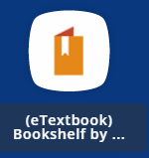 | 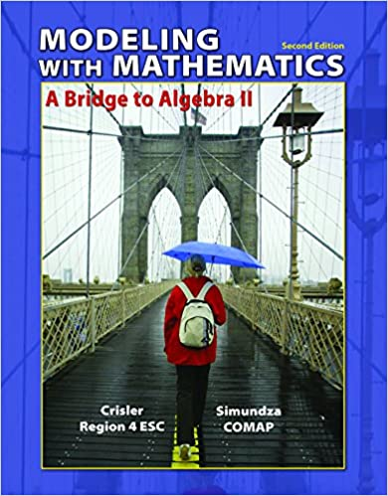
Álgebra 2 /  Álgebra Honores 2 | Houghton Mifflin Harcourt Algebra 2 | Los estudiantes reciben un libro de texto consumible y acceso en línea a su libro digital a través de PISD Webdesk. |  | 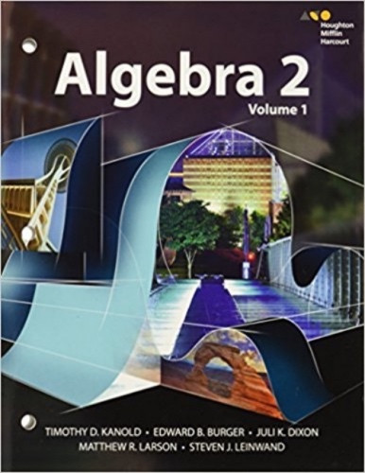
Razonamiento Cuantitativo Avanzado (AQR, por sus siglas en inglés) | Advanced Quantitative Reasoning: Mathematics for the World Around Us (AQR Press  Texas Edition) | Los estudiantes reciben un libro de texto encuadernado. | N/A | 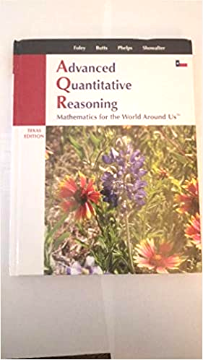
Precálculo / Precálculo Honores | McGraw-Hill Texas Precalculus | Los estudiantes reciben un libro de texto encuadernado para sacar prestado y acceso en línea a su libro digital a través de PISD Webdesk. | 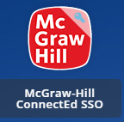 | 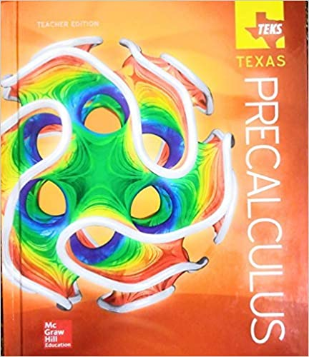
Estadísticas | Stats in Your World (Pearson/Savvas) | Los estudiantes reciben un libro de texto encuadernado para sacar prestado y acceso en línea a su libro digital a través de PISD Webdesk. Los estudiantes también tienen acceso a la herramienta en línea MyMathLab para tareas digitales. | 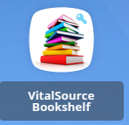 | 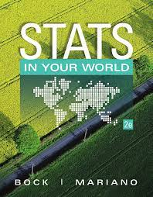
Estadísticas AP* | The Practice of Statistics (Bedford, Freeman, Worth) | A los estudiantes se les proporciona un libro encuadernado para sacar prestado y acceso en línea a su libro digital a través de PISD Webdesk. Los estudiantes también tienen acceso a la herramienta en línea MyMathLab para tareas digitales. |  | 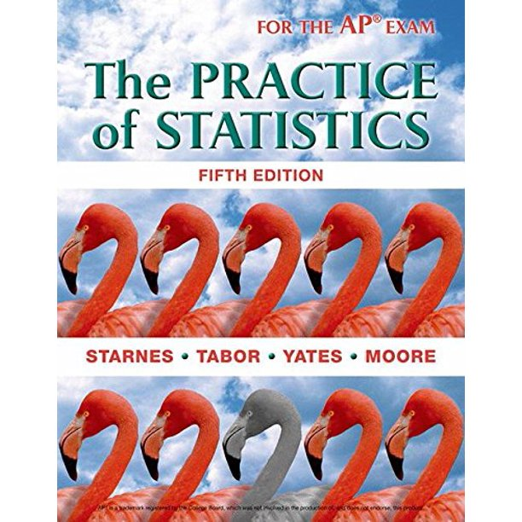
Cálculo AP* | Cengage  AP Larson 10th Edition | A los estudiantes se les proporciona un libro encuadernado y acceso en línea a su libro electrónico digital. |  | 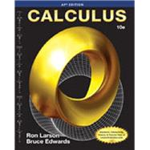

*Los recursos para los cursos AP, IB y Dual Credit pueden variar según el instructor y el año, para alinearse con las organizaciones reguladoras.

